2017年秋沪科版九年级物理综合测试题：（一）温度与物质变化（附答案）
(时间：40分钟 总分：100分)
题号 | 一 | 二 | 三 | 总分 | 合分人 | 复分人
得分
一、选择题(每题4分，共40分)
1．(江西中考)以下是小明估计的常见温度值，其中合理的是()
A．中考考场的室温约为50 ℃ B．冰箱保鲜室中矿泉水的温度约为－5 ℃
C．洗澡时淋浴水温约为70 ℃ D．健康成年人的腋下体温约为37 ℃
2．(黔西南中考)如图所示为一种固体空气清新剂，打开后，在空气中放置一段时间后会变少，在这一过程中所发生的物态变化是()
A．汽化 B．熔化
C．升华 D．蒸发
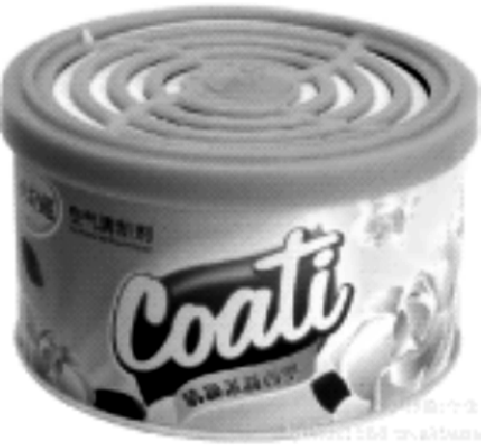
3．(天津中考)如图是某种物质熔化时温度随时间变化的图像．根据图像中的信息，判断下列说法正确的是()[来源:学|科|网]
A．该物质为非晶体 B．该物质的熔点是80 ℃
C．在第5 min时物质已全部熔化 D．第10 min时物质处于液态
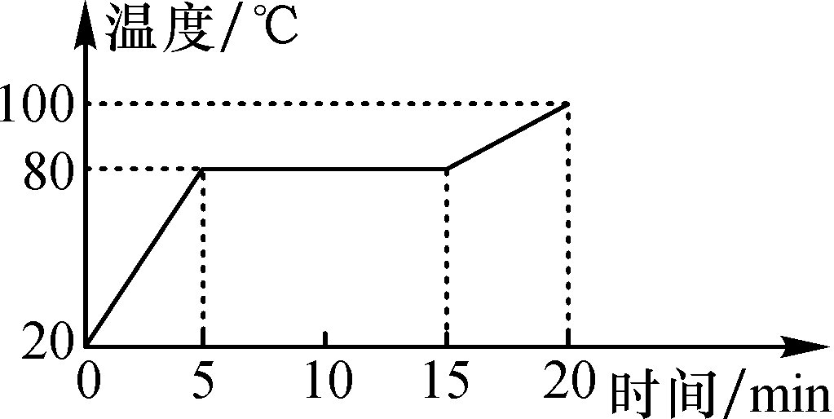
4．(重庆中考B)如图所示的四种现象中，其物态变化属于液化的是()
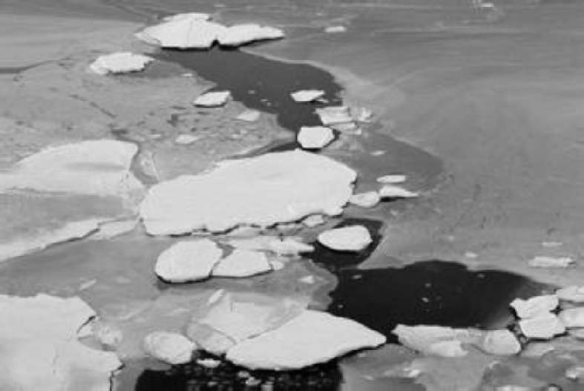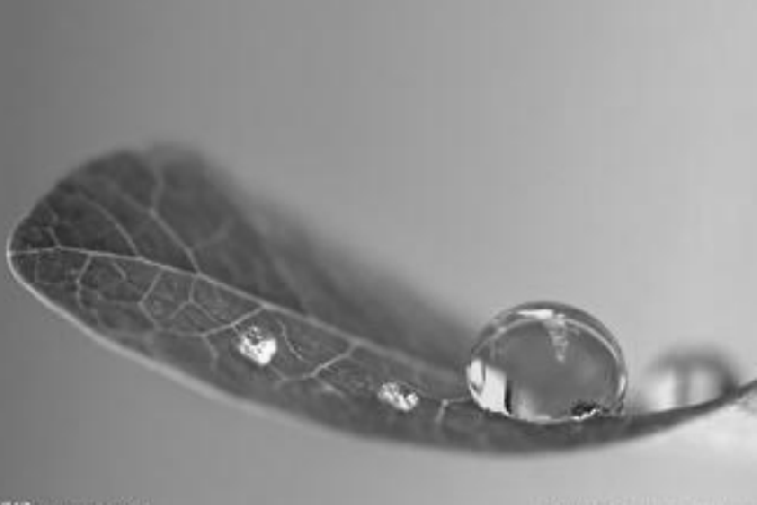
A.冰雪遇暖消融 B.露珠逐渐消失
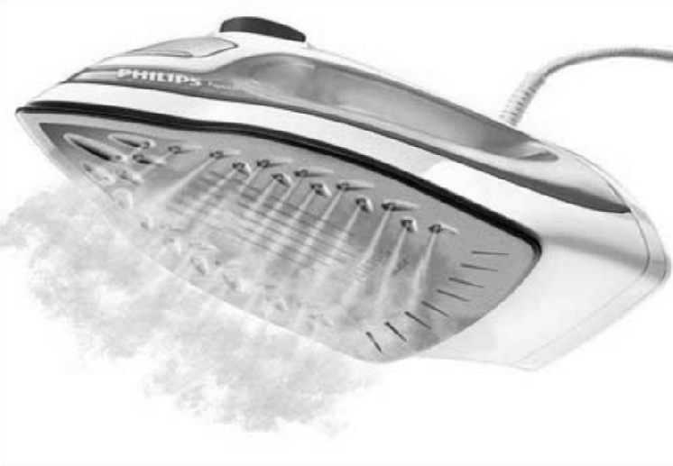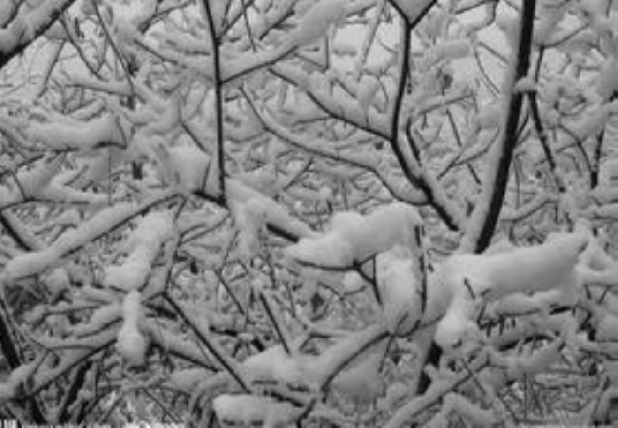
C.电熨斗冒出白雾 D.树枝上形成“雾凇”
5．(广元中考)如图所示的四个情景中，其包含的物态变化过程需要吸收热量的是()
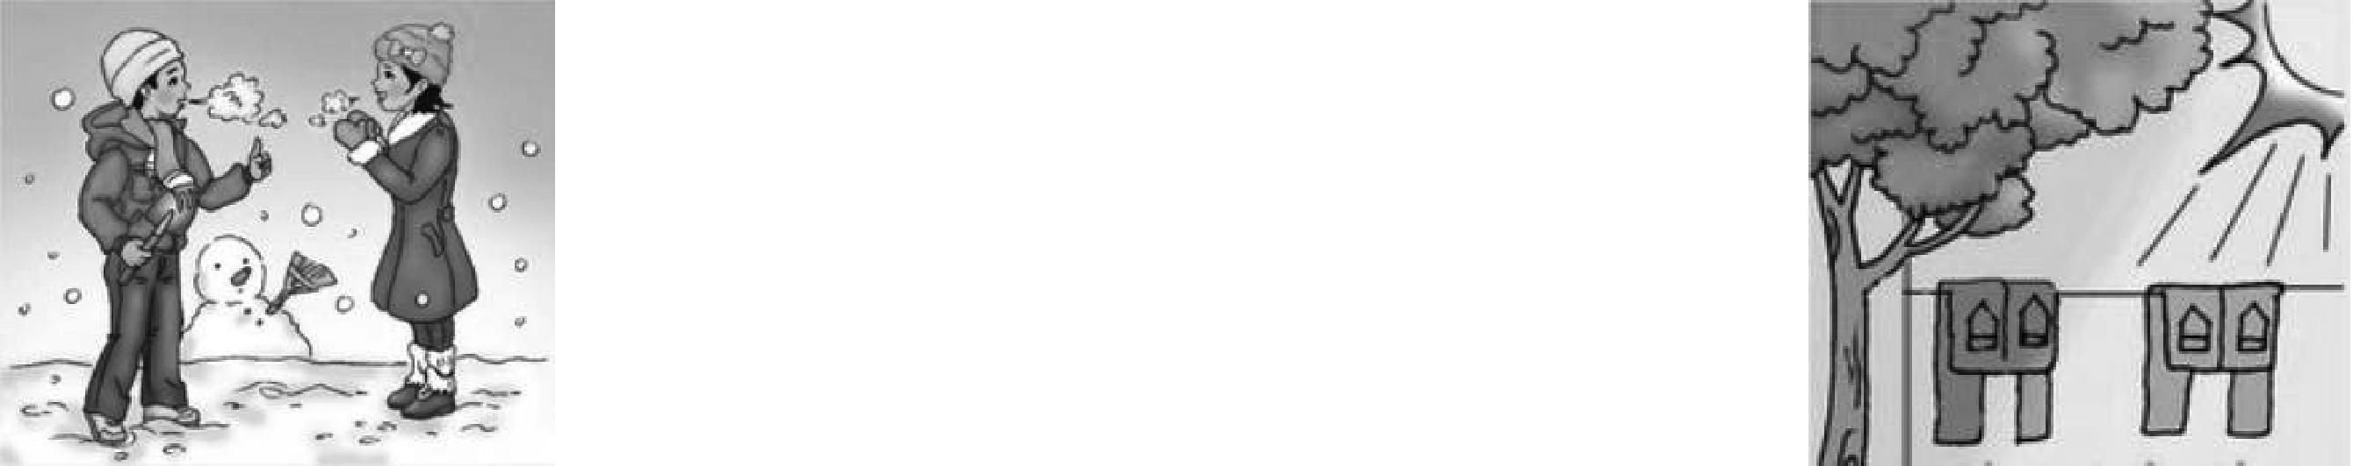
A．冬天户外的人呼出“白气” B．湿裤子晾干
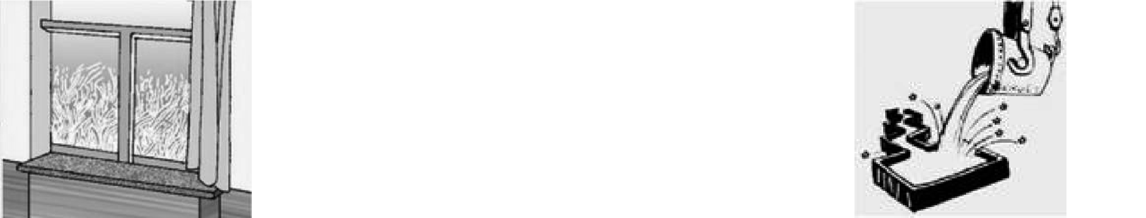
C．冬天窗户玻璃上有冰花 D．钢水浇铸得到钢件
6．(永州中考)图中有关物态变化的描述正确的是()
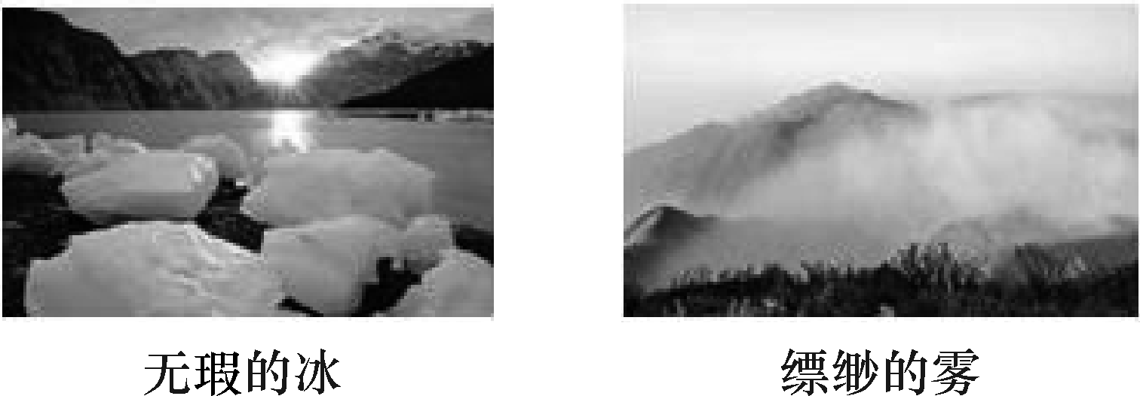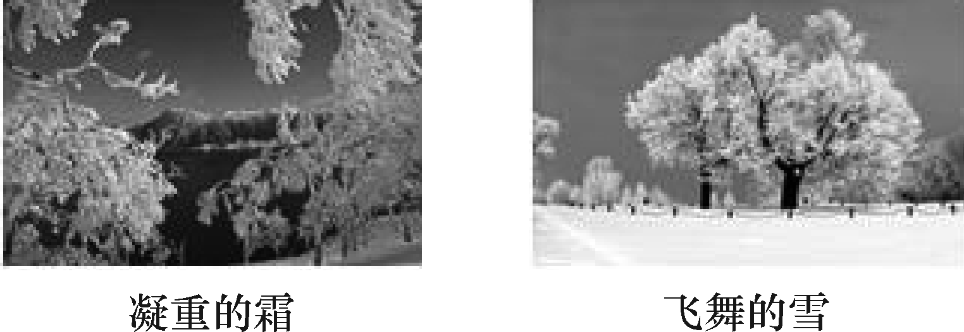
A．冰是凝固形成的，需要吸收热量
B．雾是液化形成的，会放出热量
C．霜是凝华形成的，需要吸收热量
D．雪是升华形成的，会放出热量
7．对如图所示的情形的解释正确的是()
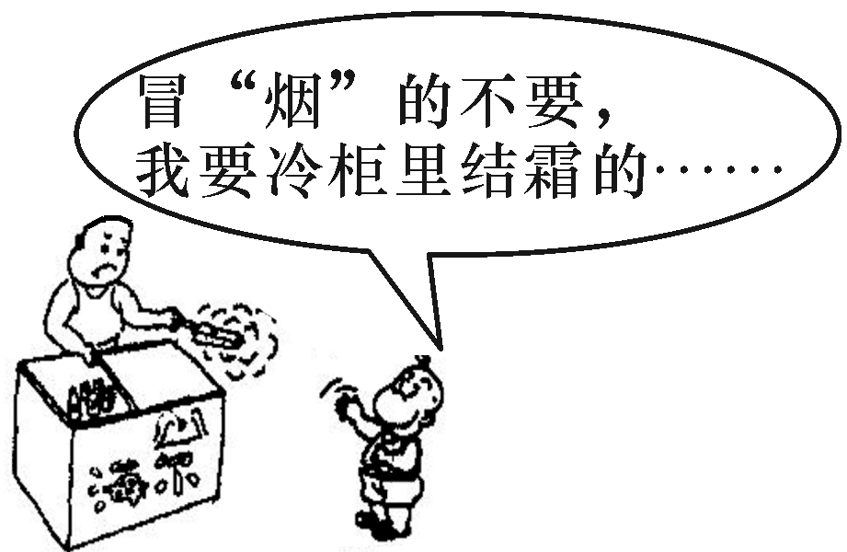
A．结霜是升华现象
B．所谓的“烟”并非真正的烟，是小水珠汽化形成的
C．结霜是液化现象
D．所谓的“烟”并非真正的烟，是空气中水蒸气遇冷液化形成的小水珠[来源:学科网ZXXK]
8．下列有关物态变化的叙述正确的是()
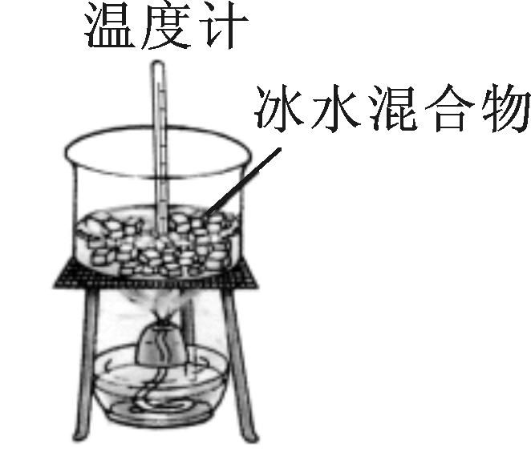
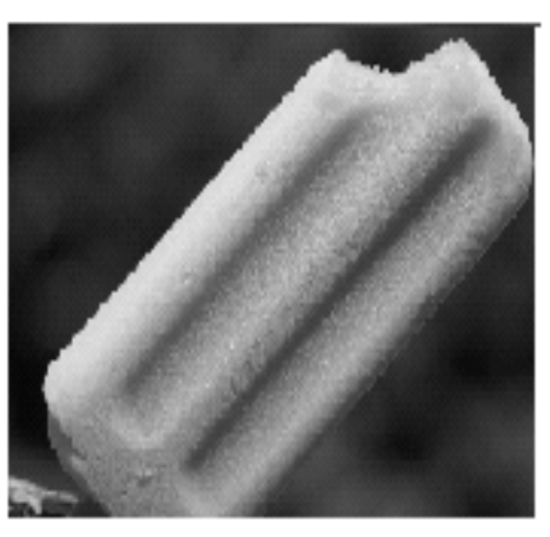B．冷冻室取出的冰棍，外表的“霜”是由空气中水蒸气凝华而成
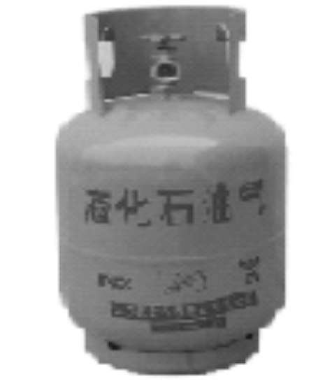
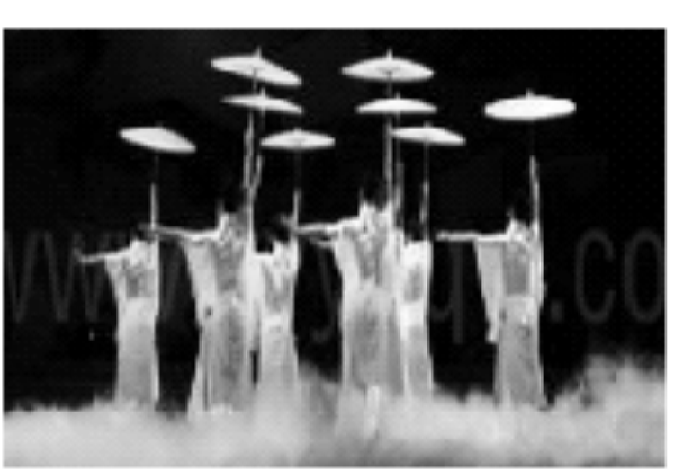
9．(锦州中考)下列关于生活中常见热现象的解释正确的是()
A．高压锅内水的沸点比一标准大气压下水的沸点高，原因是气压越高，沸点越高
B．夏天，人在电风扇下吹风感觉凉爽是因为电风扇吹风可以降低室内的温度
C．我们看到的热锅上的“白气”，是锅内的水汽化成的水蒸气
D．初冬，路面上出现的霜是凝固现象
10．如图是分别表示甲、乙、丙、丁四种物质熔化或凝固规律的图线，下列说法正确的是()
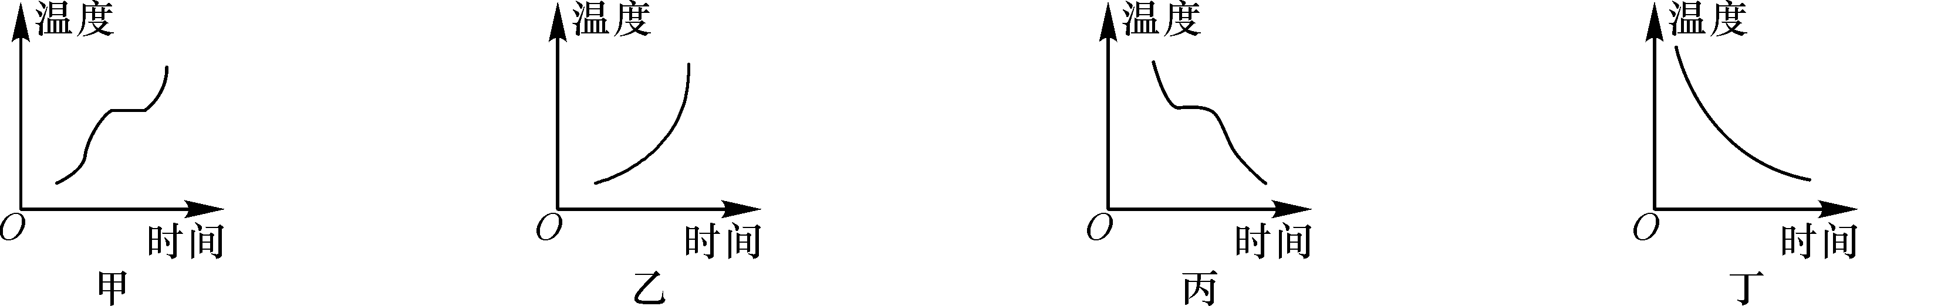
A．甲种物质是晶体，图线表示的是凝固的过程
B．乙种物质是非晶体，图线表示的是熔化的过程
C．丙种物质是非晶体，图线表示的是凝固的过程
D．丁种物质是晶体，图线表示的是凝固的过程
二、填空题(每空2分，共30分)
11．(衡阳中考)在自然界出现的露、霜、电闪、雷鸣、沙尘暴等现象中，其形成过程涉及液化的有________，涉及凝华的有________．
- 我国在研制舰载机时用到了先进的3D激光打印技术，包括打印钛合金机身骨架及高强钢起落架等．其中的关键技术是在高能激光的作用下，钛合金、高强钢等金属材料________热量，________(填物态变化名称)成液态，然后按构件形状重新结晶．
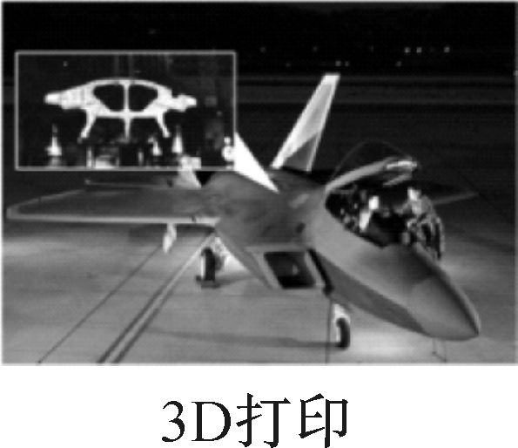
13．如图甲所示，温度计的示数是________℃.我国第一个南极科学考察基地——中国南极长城站的平均气温为－25 ℃，最低气温可达－88.3 ℃，依据图乙提供的数据，在南极长城站测气温时应选用________温度计．

甲
 | 熔点 | 沸点
酒精 | －107 ℃ | 78 ℃
水银 | －39 ℃ | 357 ℃

乙
14．(吉林中考)从冰箱中取出的冻鱼在空气中放置一会儿，冻鱼身上出现一层白霜，又过一段时间冻鱼身上的霜变成了水．此过程经历的物态变化是先________后________．
15．(东营中考)按照“实施三年增绿计划，建设绿色生态东营”的总体规划要求，我市将大力实施湿地修复保护工程．从物理学的角度分析：湿地的水面面积大，大量水________(填物态变化名称)且________(填“吸热”或“放热”)，可以调节湿度和气温．
16．(滨州中考)如图所示的实验装置，用注射器给正在沸腾的水打气加压时，可以看到水停止沸腾．这个现象表明：水面气压增大，水的沸点将________(填“升高”“降低”或“不变”)．在厨房中人们使用的________就是利用了这一规律．
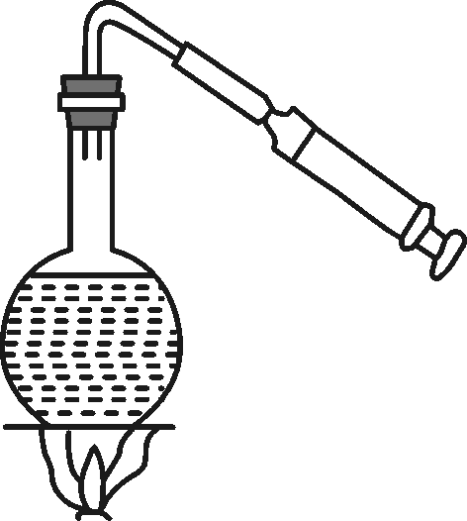

- (巴中中考)某种物质在熔化过程中温度随时间变化的图像如图所示，这种物质的熔点是________℃，在第10 min时，该物质处于____________(填“固态”“液态”或“固液共存状态”)，其熔化过程的特点是吸收热量，但温度________(填“升高”“降低”或者“不变”)．
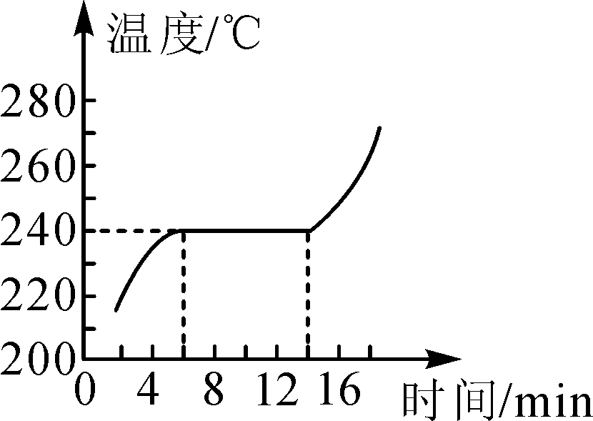
三、实验探究题(第18题10分，第19题10分，第20题10分，共30分)
18．(本溪中考)晓轩同学在“探究冰和蜡的熔化规律”时，使用的实验装置如图甲所示：
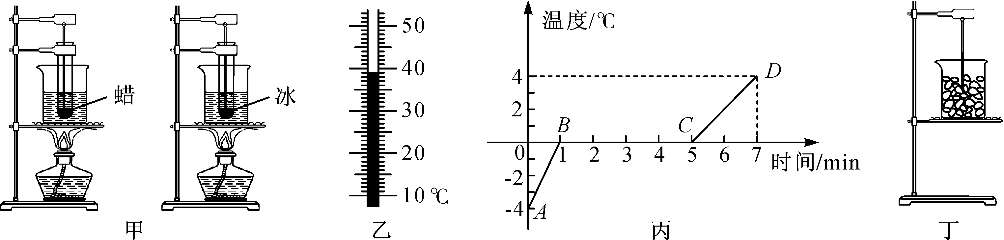
(1)蜡在加热过程中某一时刻温度计的示数如图乙所示，温度是________℃；实验数据如下表，可以判断蜡属于________(填“晶体”或“非晶体”)．
时间/min | 0 | 1 | 2 | 3 | 4 | 5 | 6 | 7
蜡的温度/℃ | 42 | 44 | 46 | 48 | 49 | 50[来源:Z。xx。k.Com] | 51 | 52
(2)向试管中放入碎冰，根据加热过程中记录的数据画出如图丙所示温度—时间图像，得出冰熔化时的特点：____________________.
(3)另一同学把冰放入如图丁所示的烧杯中，并未用酒精灯加热，冰也熔化了．于是他认为冰熔化不需要吸收热量，他的想法________(填“正确”或“不正确”)．他还发现冰熔化时烧杯外壁有一层水珠，这是________形成的．
19．(黔东南中考)某物理兴趣小组的同学用如图甲所示的装置来研究水的沸点．
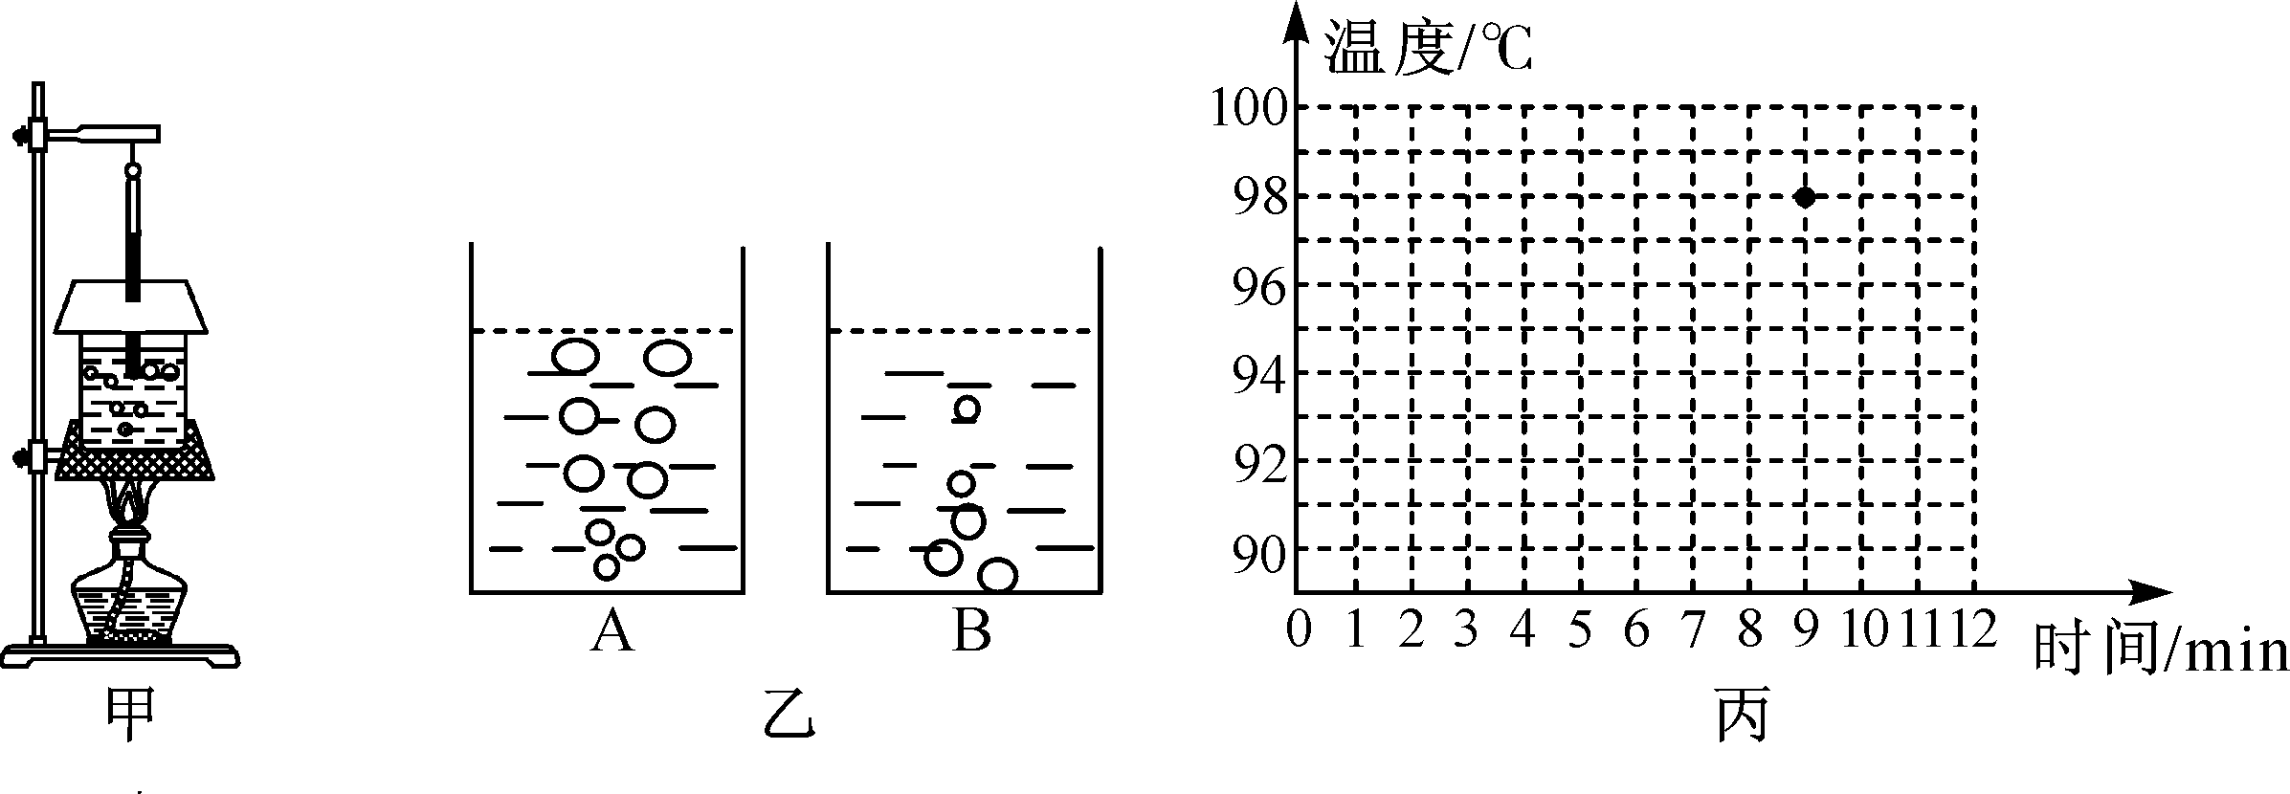
(1)如图乙中A、B所示，其中________图是水沸腾时的气泡的变化情况；当水温升到90 ℃时，每隔1 min记录一次水的温度，在实验中记录了下列的数据．
时间/min | 0 | 1 | 2 | 3 | 4 | 5 | 6 | 7 | 8 | 9 | 10 | 11 | 12
温度/℃ | 90 | 91 | 92 | 93 | 94 | 95 | 96 | 97 | 98 | 93 | 98[来源:Zxxk.Com] | 98 | 98
(2)从记录的数据看出，在某一次观察记录中明显错误的是第________分钟时的数据．
(3)从记录数据可得出的结论是：此时水沸腾的温度为________℃，水在沸腾过程中温度不变．
(4)在图丙中以时间为横轴，以温度为纵轴，根据表格中的数据作出水的沸腾图像．
(5)在这次实验中，发现从开始加热到沸腾的这段时间过长，为了缩短实验的时间，可以采取的措施是______________________________．
20．为了通过实验探究蒸发的快慢与哪些因素有关，几位同学做了如下三组实验．
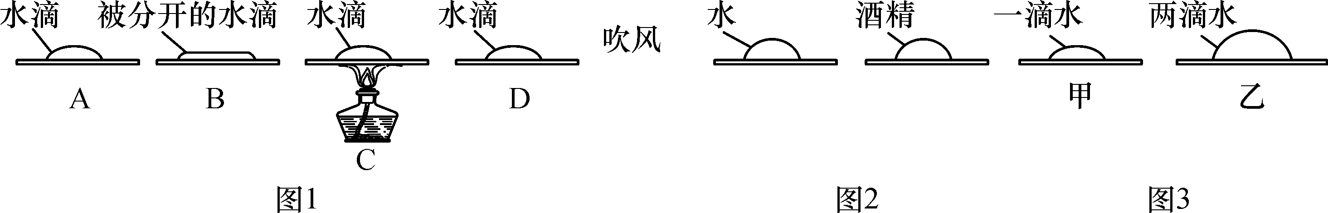
(1)小凡同学在4块相同的玻璃板上各滴一滴质量相同的水，进行如图1所示的实验探究．通过A、B两图的对比，可以得出水蒸发快慢与水的________有关，通过________两图的对比，可以得出水蒸发快慢与水的温度有关．
(2)小玲同学进行了如下探究：在相同环境下的两块相同的玻璃板上分别滴上一滴水和一滴酒精(如图2)，结果发现酒精先蒸发完，于是他得出结论：液体蒸发的快慢与________有关．
(3)小文同学进行了如下探究：在相同环境下的两块相同的玻璃板上分别滴上一滴水和两滴水(如图3)，结果发现甲图中水先蒸发完，于是他得出结论：水蒸发快慢与水的质量有关，水的质量越小蒸发越快，从实验设计环节看，他没有控制水的________(填“质量”或“表面积”)相同；从得出结论环节看，“根据谁先蒸发完，判断谁蒸发快”是否正确？________(填“正确”或“不正确”)，理由是________________________________________________________________________
____________________________.

参考答案
综合测试(一) 温度与物态变化
1．D 2.C 3.B 4.C 5.B 6.B 7.D 8.B 9.A 10.B 11.露 霜 12.吸收 熔化 13.－3 酒精 14.凝华 熔化 15.汽化 吸热 16.升高 高压锅 17.240
固液共存状态 不变 18.(1)39 非晶体 (2)熔化吸热、温度保持不变 (3)不正确
液化 19.(1)A (2)9 (3)98 (4)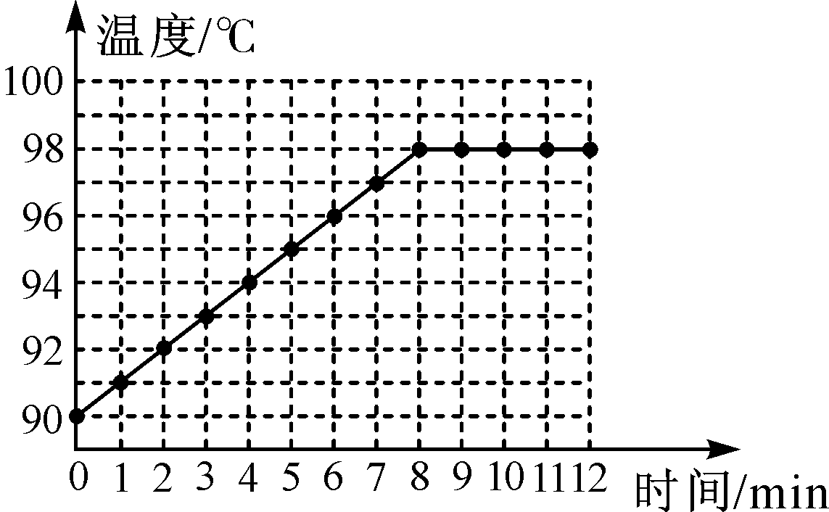 (5)减少水的质量(或加大火焰、提高水的初温) 20.(1)表面积 A、C (2)液体的种类
(3)表面积 不正确 只有在水的体积相同时，先蒸发完的蒸发得才快

